PROJETO DE LEI Nº /2026.

Autoria: Moana Valadares

EMENTA: Reconhece como de utilidade pública a “Associação Acolher Vidas”, e dá outras providências.

Art. 1º - Fica reconhecido como de utilidade pública a “Associação Acolher Vidas” na Cidade de Aracaju.

Art. 2º - Esta Lei entrará em vigor na data de sua publicação.

Aracaju/SE, 24 de Abril de 2026.
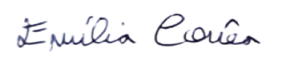
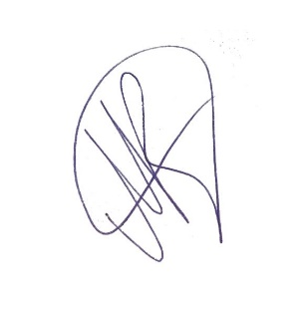
Moana Valadares
Vereadora

JUSTIFICATIVA

Submete-se à apreciação desta Casa Legislativa o presente Projeto de Lei, que visa conceder o título de Utilidade Pública Municipal à ASSOCIAÇÃO ACOLHER VIDAS - ASAV, pessoa jurídica de direito privado, sem fins econômicos , inscrita no CNPJ sob o nº 48.402.552/0001-52 , com sede na Rua Riachuelo, nº 1200, Bairro São José, Aracaju/SE.
Fundada em 19 de setembro de 2022 , a ASAV tem como finalidade promover e contribuir para a formação e o desenvolvimento humano, cultural, social e o bem-estar da vida comunitária. A instituição atua de forma dedicada na defesa de direitos sociais, prestando serviços de assistência social sem alojamento e oferecendo treinamento focado no desenvolvimento profissional e gerencial da população.
A atuação da associação é voltada ao atendimento à comunidade local. A entidade desenvolve trabalhos diretos com crianças, adolescentes e idosos, visando proporcionar-lhes uma melhor qualidade de vida. Além da assistência direta, a ASAV atua ativamente na educação de seus assistidos, ofertando cursos de alfabetização e de capacitação para jovens e adultos, bem como fomentando a saúde e a integração por meio de atividades esportivas.
Conforme já atestado por autoridades de segurança pública do Estado de Sergipe, a Associação encontra-se em funcionamento regular, exercendo suas atividades de forma efetiva e contínua desde a sua fundação. Nesse sentido, a atuação de seus dirigentes ocorre em caráter voluntário e não remunerado, o que reforça o compromisso estritamente filantrópico e altruísta da entidade.
O trabalho desenvolvido pela ASAV perpassa seus associados, gerando impactos positivos diretos para o poder público e para a sociedade. A associação atua de forma colaborativa com conselhos e entidades da comunidade, identificando problemas locais e pleiteando soluções em prol do bem comum.
Diante do evidente interesse público de suas ações, da relevância dos serviços gratuitos prestados à população em situação de vulnerabilidade e do fiel cumprimento de todos os requisitos legais exigidos, demonstra-se justo, meritório e oportuno o reconhecimento da Associação Acolher Vidas - ASAV como Instituição de Utilidade Pública.

Aracaju/SE, 24 de Abril de 2026.

